

UNIVERSIDAD TÉCNICA ESTATAL DE QUEVEDO

FACULTAD DE CIENCIAS DE LA INGENIERÍA
INGENIERÍA TELEMÁTICA

ASIGNATURA:
ANTENAS Y PROPAGACIÓN

DOCENTE:
ING. TORRES QUIJIJE ANGEL IVAN

ALUMNO:
MORALES COBEÑA MIYAKO KUSHIRO

DÉCIMO SEMESTRE
2025-2026 PPA
QUEVEDO, ECUADOR 27 DE JUL. DE 25
Introducción al Radar: Principios y Componentes
RADAR, acrónimo de RAdio Detection And Ranging, es un sistema que utiliza ondas electromagnéticas para detectar la presencia, ubicación y velocidad de diversos objetos como aeronaves, barcos, vehículos, formaciones meteorológicas y el terreno. El principio básico de funcionamiento del radar es un proceso secuencial. Primero, un transmisor genera una onda de radio que luego es enfocada y emitida en una dirección específica por una antena. Si esta onda encuentra un objeto en su camino, parte de su energía se refleja hacia la antena en forma de un eco. A continuación, la misma antena u otra diferente capta este eco, y finalmente, un receptor procesa la señal recibida para extraer información detallada sobre el objeto detectado.
Un sistema de radar se compone de varios elementos fundamentales que trabajan en conjunto. El transmisor es el encargado de generar los pulsos de energía de radiofrecuencia de alta potencia. La antena cumple la doble función de emitir estos pulsos y recibir los ecos reflejados, siendo su diseño crucial para determinar la forma y dirección del haz. Por su parte, el receptor detecta y amplifica las débiles señales de eco devueltas por el objetivo. Finalmente, el procesador de señal interpreta la información del receptor para determinar las características del objetivo, como su distancia, velocidad y tamaño, para luego mostrarlas en una pantalla. [1]
Características Clave de un Radar
El rendimiento y la aplicación de un radar están definidos por varios parámetros fundamentales que deben equilibrarse cuidadosamente. La frecuencia de operación afecta directamente el comportamiento del sistema. Las frecuencias bajas, de ondas largas, sufren menos atenuación por la lluvia o la niebla, lo que les permite alcanzar mayores distancias a costa de requerir antenas más grandes y ofrecer menor resolución. Por el contrario, las frecuencias altas, de ondas cortas, permiten el uso de antenas más pequeñas y proporcionan una mayor resolución para distinguir objetos cercanos, pero son más susceptibles a la atenuación por condiciones atmosféricas.
Otro parámetro crucial es la frecuencia de repetición de pulsos, que es el número de pulsos que el radar transmite por segundo. Una frecuencia de repetición de pulsos alta mejora la detección de la velocidad mediante el efecto Doppler y permite medir distancias cortas con mayor precisión, aunque puede causar ambigüedad de rango, donde un eco lejano se confunde con uno más reciente. En cambio, una frecuencia de repetición de pulsos baja permite medir distancias muy largas sin ambigüedad, pero es menos efectiva para medir velocidades y puede tener dificultades para detectar objetivos pequeños o rápidos.
La duración del pulso, o ancho del pulso, también es determinante. Un pulso corto proporciona una mejor resolución en distancia, permitiendo distinguir entre dos objetivos muy cercanos en la misma línea de visión, pero al contener menos energía, limita el alcance máximo. Un pulso largo, por otro lado, contiene más energía, lo que aumenta el alcance de detección, pero a expensas de una peor resolución en distancia. La potencia de transmisión se relaciona directamente con esto, ya que una mayor cantidad de energía en cada pulso permite detectar objetos más pequeños a mayores distancias. Se distingue entre la potencia pico, que es la máxima del pulso, y la potencia media, que es el promedio a lo largo del tiempo.
Finalmente, las características de la antena, como su ganancia y ancho del haz, son esenciales. La ganancia mide la capacidad de la antena para concentrar la energía en una dirección particular; una mayor ganancia se traduce en un haz más enfocado y un mayor alcance. El ancho del haz es el ángulo en el que se concentra la potencia, y un haz estrecho proporciona una mejor resolución angular, que es la capacidad de separar objetivos que están a la misma distancia, pero en direcciones ligeramente diferentes.
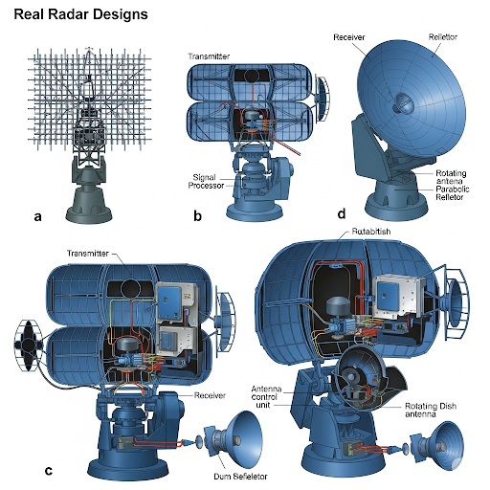
Ilustración 1. Diseño de radar.

La Ecuación del Radar
La relación entre estos parámetros y el rendimiento se resume en la ecuación de alcance del radar. Una forma simplificada de esta ecuación fundamental es la siguiente:
$$R_{max}=\sqrt[4]{\frac{P_{t}G^{2}λ^{2}σ}{{(4π)}^{3}P_{min}}}$$
En esta fórmula, cada variable representa una característica clave del sistema y del objetivo. Rmax​ es el alcance máximo teórico. Pt​ es la potencia transmitida por el radar. G denota la ganancia de la antena. λ es la longitud de onda de la señal de radio utilizada. σ representa la sección transversal del radar del objetivo, una medida de cuán visible es el objeto para el radar. Finalmente, Pmin​ es la potencia mínima de la señal que el receptor es capaz de detectar. Un aspecto importante que revela esta ecuación es que para duplicar el alcance máximo, la potencia transmitida debe ser multiplicada por un factor de dieciséis.

Tipos de Radar y Consideraciones de Diseño
El diseño de un radar es un ejercicio de compromiso entre sus características para optimizarlo para una aplicación específica, lo que ha dado lugar a diversos tipos. La distinción más básica es entre el radar pulsado, el tipo más común que mide la distancia calculando el tiempo de ida y vuelta del pulso, y el radar de onda continua, que transmite ininterrumpidamente y, aunque no puede medir la distancia directamente, es excelente para medir la velocidad a través del efecto Doppler. Precisamente, el radar Doppler es cualquier sistema, ya sea pulsado o de onda continua, que utiliza este cambio de frecuencia en el eco para medir la velocidad radial de un objetivo, siendo fundamental en control de tráfico, meteorología y aplicaciones militares.
Las tecnologías más avanzadas incluyen el radar de barrido electrónico, que utiliza un conjunto de pequeñas antenas para dirigir el haz electrónicamente sin moverse físicamente, permitiendo un barrido ultrarrápido y el seguimiento de múltiples objetivos. Otro tipo avanzado es el radar de apertura sintética, usado en aeronaves o satélites, que combina señales recibidas durante el movimiento para simular una antena virtual extremadamente larga, creando imágenes de alta resolución de la superficie terrestre sin importar las nubes o la oscuridad.
El diseño final de un sistema de radar depende de una serie de consideraciones críticas. El propósito es el factor principal: no es lo mismo un radar para vigilancia de largo alcance que uno para guía de misiles, mapeo del terreno o predicción del tiempo, ya que cada aplicación dicta la frecuencia, la frecuencia de repetición de pulsos y la tecnología a utilizar. La plataforma donde se instalará, ya sea tierra, barco, avión o satélite, impone limitaciones de tamaño, peso y potencia. El tipo de objetivo a detectar también es crucial; un avión furtivo con una sección transversal de radar mínima exige un sistema de alta potencia y sensibilidad, mientras que las pequeñas gotas de lluvia se detectan mejor con frecuencias más altas. Por último, el entorno operativo presenta desafíos únicos, como el reflejo del mar para un radar naval o los ecos de edificios y colinas para uno terrestre, que deben ser filtrados por el procesador de señal.

BIBLIOGRAFÍA

[1] F. E. Nathanson, J. P. Reilly, and M. N. Cohen, “Radar Design Principles Signal Processing and the Environment”.

